**1Обеспечения доступности качественного образования**

**1.1 Открытость организации образования:**

- сайта <http://sc0002.esil.aqmoedu.kz>;

- страницы в социальных сетях

<https://www.instagram.com/2020_school_esil?utm_sourse=dWhvYnQzOGхhbХVr>

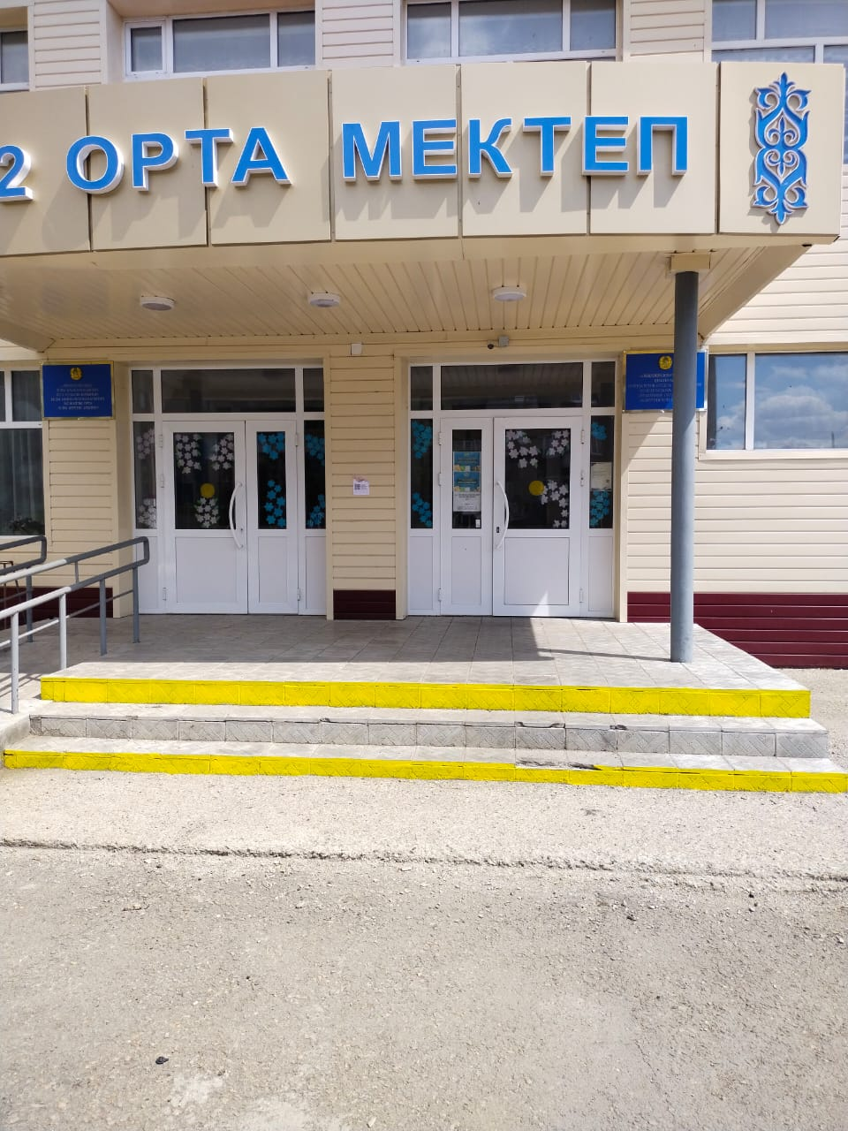

**1.2 Наличие специальных условий в соответствии с контингентом детей с особыми образовательными потребностями (далее – ООП)**

* Наличие безбарьерной среды

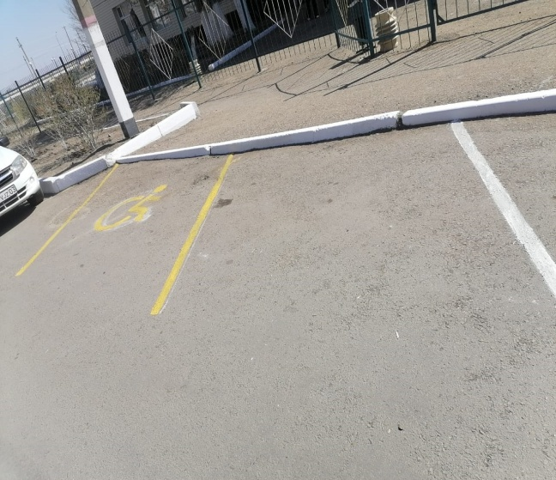 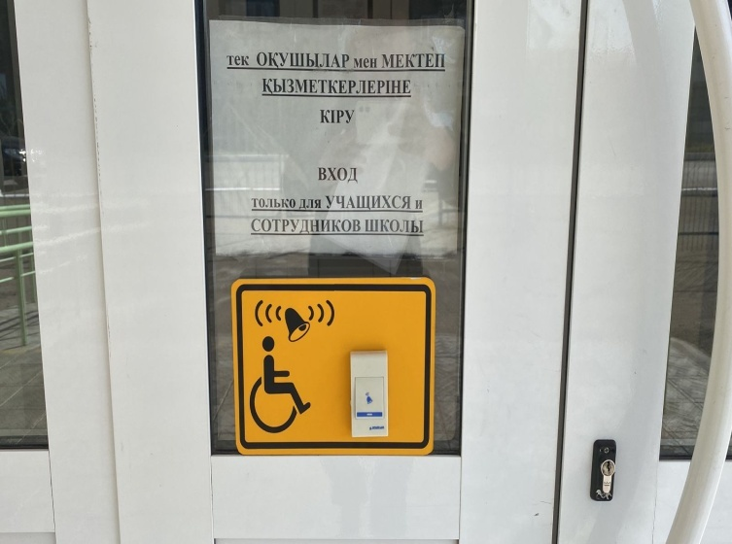

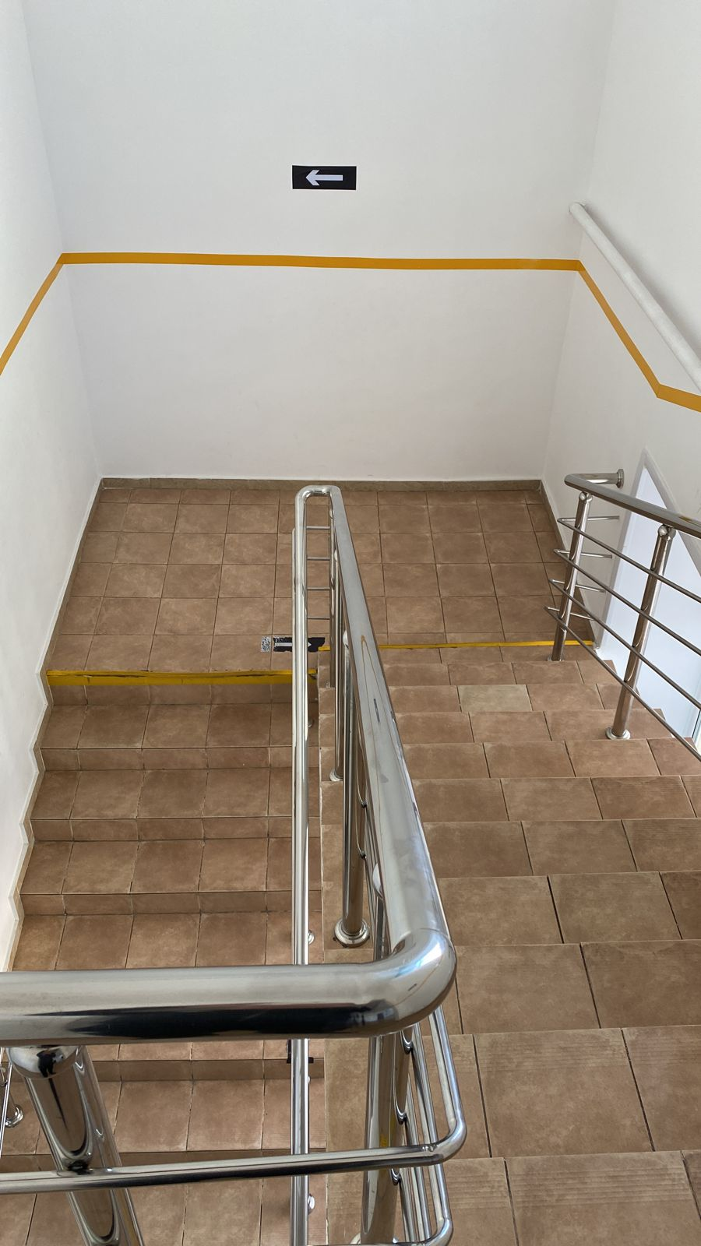 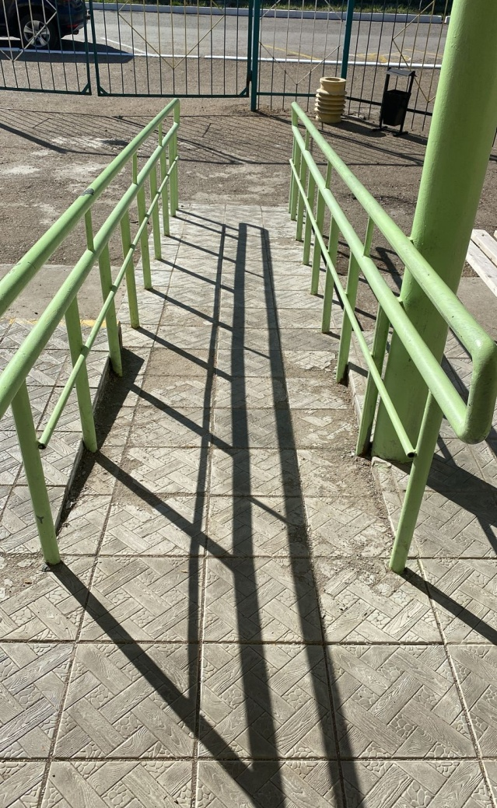

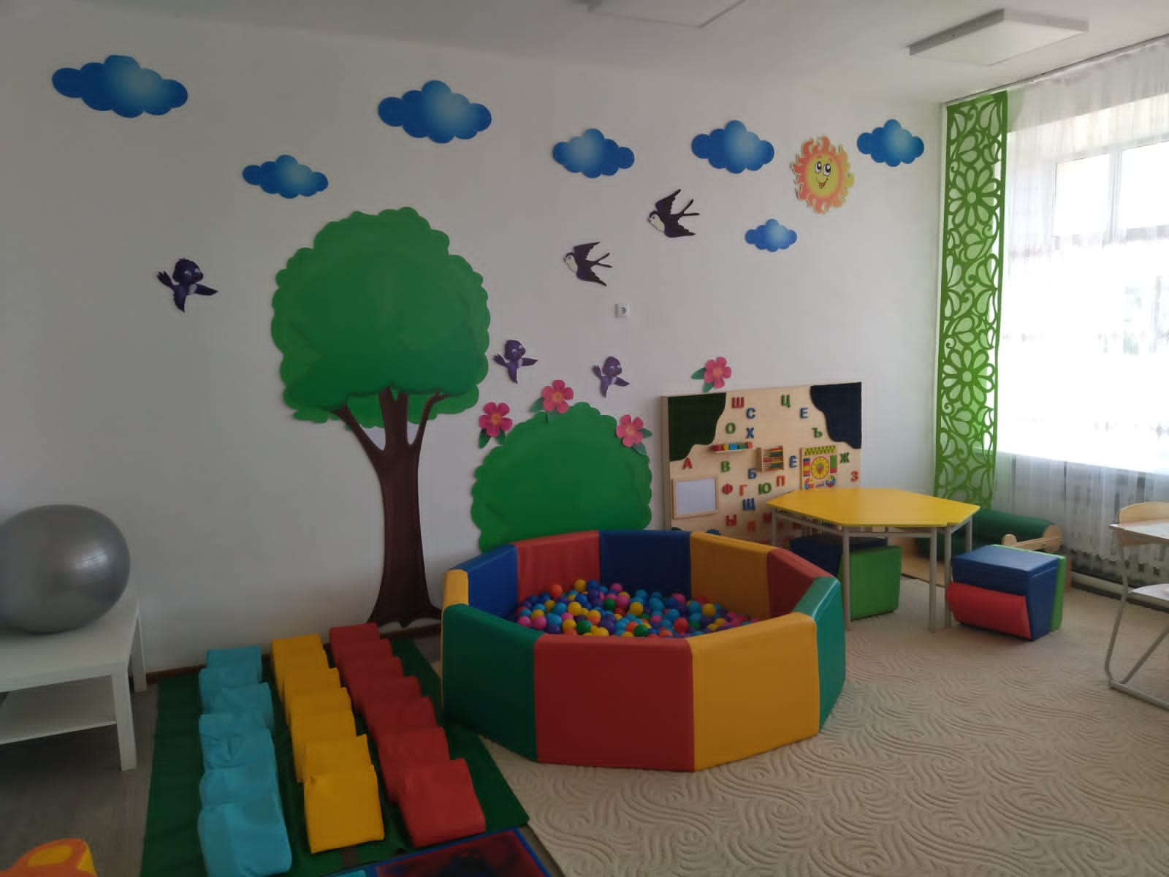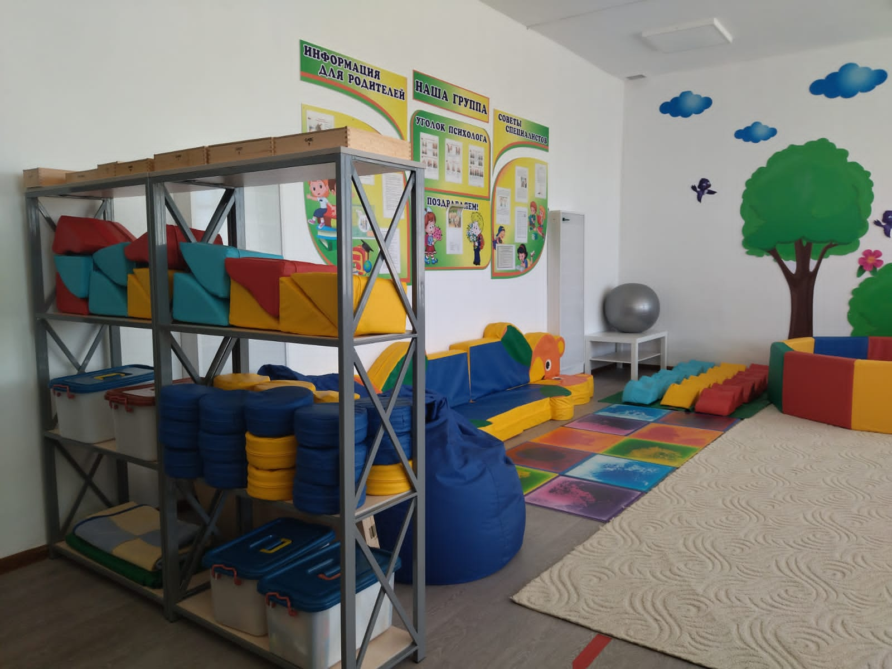

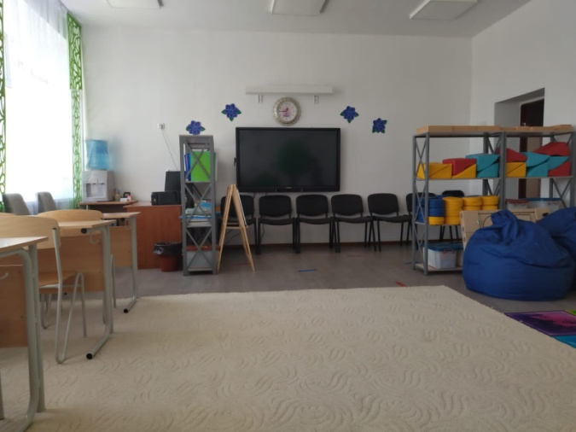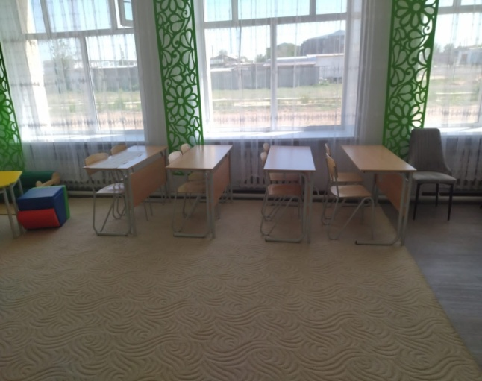

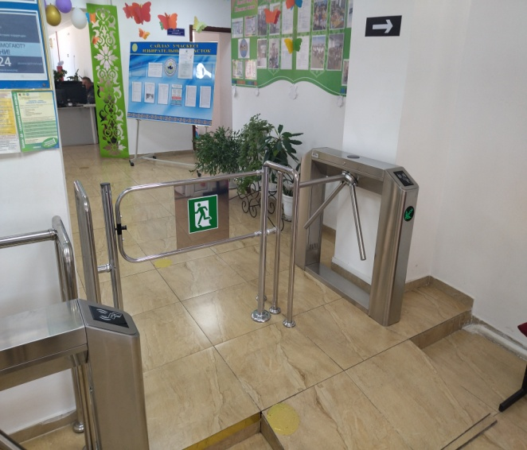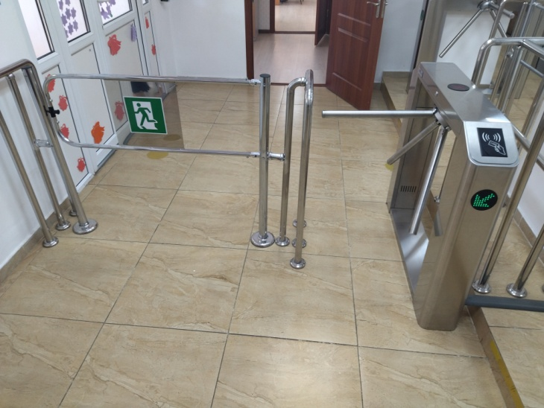

**\*** Сопровождение педагога-психолога:

Щекина Наталья Владимировна- квалификационная категория педагог-исследователь.

Абильдинова Алия Боранбаевна- без категории.

Заговора Константин Юрьевич – без категории.

**Организация контроля доступа к зданию организации образования:**

* система контроля и управления доступом

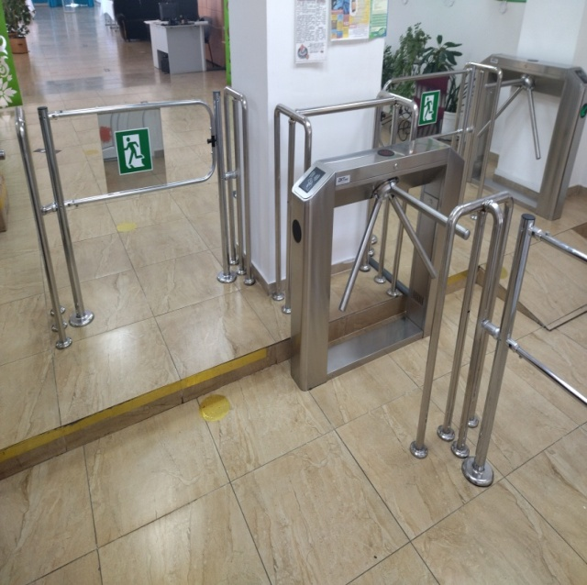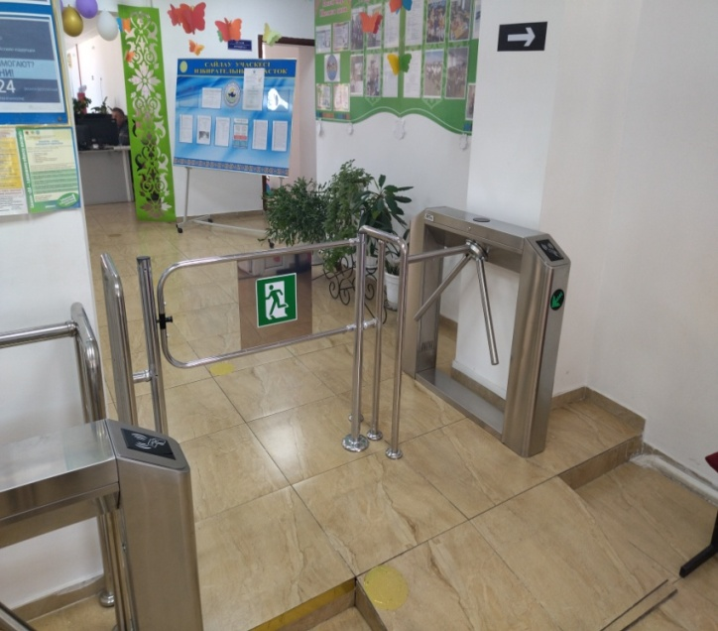

* наличие системы оповещения («тревожная кнопка»)

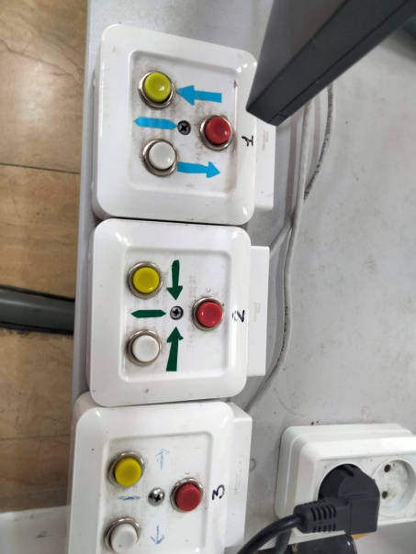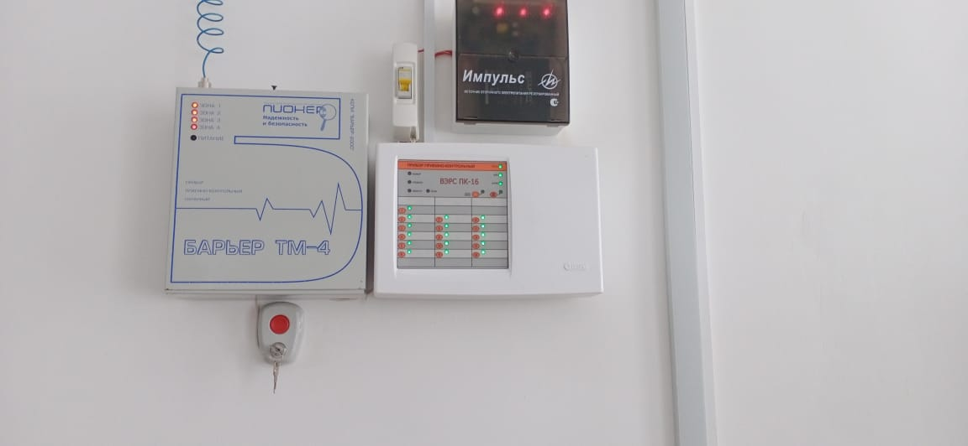

* наличие субъектов охранной деятельности:

- охранники: Пшеничников И.А., Токтубаев Ш.О., Семенцов А.Е. Заключен договор между КГУ «Общеобразовательная школа №2 г.Есиль отдела образования по Есильскому району управления образования Акмолинской области» и ТОО "Кузет-Сервис Кокшетау"

- вахтер: Швецов И.А.

**Улучшение материально-технической базы (приобретение современного оборудования, цифровых лабораторий, интерактивного оборудования, учебных кабинетов и т.д.)**



